Тема: Література рідного краю. І. Боднарчук «За Збруч».
Мета: Ознайомити учнів з життєвим і творчим шляхом письменника та із новим твором ; донести до уявлення дітей розуміння історичного минулого нашого народу; розвивати уміння аналізувати прочитане та висловлювати свою точку зору; виховувати любов і повагу до свого народу.
Хід уроку
І Організація класу
Ось дзвінок нам дав сигнал ─
Працювати час настав.
Тож і ми часу не гаймо
–Урок читання починаймо.
ІІ Актуалізація опорних знань
- Сьогодні на уроці ми познайомимось із творчістю письменника І. Боднарчука, людини, яка тісно пов’язана з нашим селом, письменником, який жив і працював у Канаді.
- Відомості про автора
На землі є люди, які залишають після себе добрий слід. Так можна сказати і про І. Боднарчука (1910 -1990). Народився в с. Чернятин у селянській родині. Закінчив гімназію в Городенці, учительську семінарію у Станіславі (сьогодні Івано - Франківськ) , І. Боднарчук поринає у громадське життя. Та польські власті почали переслідувати молодого активіста і він змушений перебратися на Косівщину. Косівщина у 30 – роках жила духовним життям. У селах району створювались громадські організації, товариства. На той час в с. Шешори існували дві молодіжні організації «Луг» і «Каменярі». З Ініціативи членів організації «Каменярі» І. Боднарчука запрошено в Шешори, де у 40 - х роках працює вчителем української мови, літератури та музики в нашій Шешорській школі. У 1948 році разом з родиною переїздить до Канади де повністю віддається педагогічній діяльності і письменницькій роботі. Працює диригентом в «Народному домі» м. Торонто, згодом став директором курсів українознавства. А з 1968 по 1984 рік був директором української школи ім. М. Грушевського.
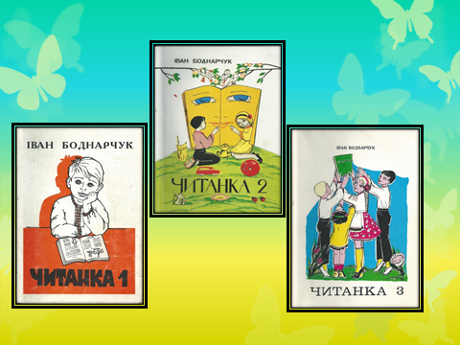
Видав підручники для школярів молодших класів, які тепер використовуються і в Україні:
«Ластівка» (читанка для 2 класу)
«Ромашка» (читанка для 3 класу)
«Соняшник» (читанка для 4 класу)
«Ватра» (читанка для 5 класу)

Друковані твори цього автора:
«На перехресних стежках» - 1954р., «Кладка» -1957р., «Знайомі обличчя» -1961р., «Друзі моїх днів» - 1967р., «Далекі обрії» - 1968р., «Покоління зійдуться» - 1974р., «Замрячені ранки» - 1978р. , «До рідних причалів» - 1979р., «Заобрійні перегуки» - 1984р., «У дорозі життя» - 1986р., «Розквітлі сузір’я» - 1987р.,«На весело» - 1991р., «Над Черемошем» 1992р.,«За Збруч» - 1993р. ,«Квіточка прибраній матусі» – 1993р.
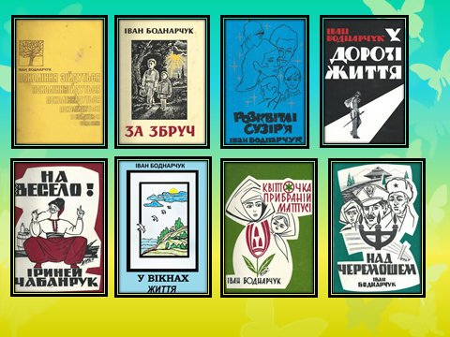
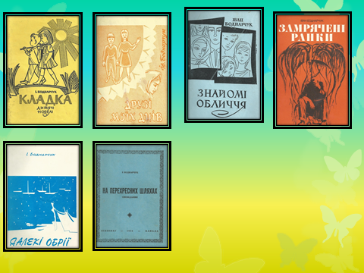

- Що ми знаємо про Боднарчука?(діти називають слова, вчитель будує асоціативний кущ)
педагог патріот письменник
Боднарчук
українець громадський діяч

ІV. Вивчення нового матеріалу
- Вступне слово вчителя
Наш український народ протягом століть пережив чимало трагедій. Ми не мали своєї держави, нас завойовували і поневолювали та ми не здавалися. Українці зберегли свою мову, віру, пісню. Голод 32 – 33 років мину3лого століття залишив у пам’яті народу глибоку і болючу рану. Саме про події тих років хотів розповісти І. Боднарчук у своєму оповіданні «За Збруч».
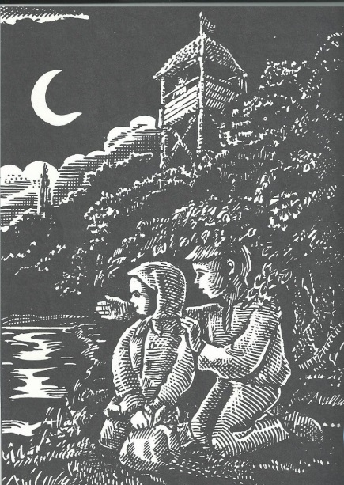
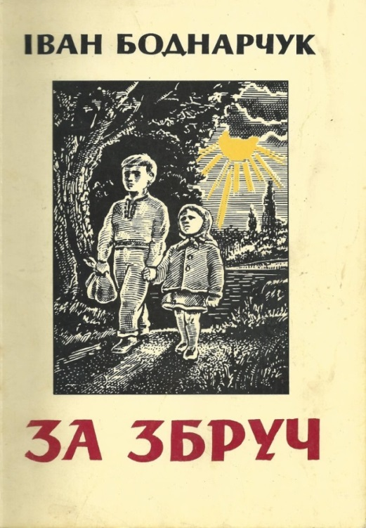
Річка Збруч протікає з Півночі на Південь на території сучасної України, а в 30 – х роках була кордоном між Польщею і Радянською Україною, де і відбувалися ці події.
2. Первинне ознайомлення зі змістом тексту І. Боднарчука «За Збруч» (читає вчитель).
3. Словникова робота:
РИСКАЛЬ - лопата ;
ПІДВОДА - віз для перевезення вантажів;
ПЛЕСО - глибоководне місце на річці ;
ОГРИЗНУЛАСЬ – подивитися назад;
ПЕРЕПРАВА – місце де можна перейти чи переплисти річку ; ЗОРІЛО – розпочало світати;
ВИТОРОЧИЛОСЬ- потягнулось.

4. Підготовчі вправи для читання
(розчитування за таблицею на дошці)
а | о | у | и | і | я | ю | є
шк | хр | дж | кс | фр | хм | нк | кг
дм | вп | зн | ск | вг | вз | пл | зм
цк | рл | бс | кн | св | сл | цн | тп
вд | гр | рн | чт | пч | бт | дв | шл
є | ю | я | і | и | у | о | а
- Аналіз змісту тексту

- Про що цей текст?
- Що відбувалося у родині?
- Куди побіг Левко?
- Чому він не побачив своєї матері і сестрички вдома?
- Яку страшну правду дізнався хлопчик на цвинтарі?
- Який героїчний подвиг вчинили діти?

- Хвилинка відпочинку

- Повторне самостійне читання тексту учнями.

- Перевірка розуміння прочитаного
ІV Підсумок уроку
- Хто автор оповідання?
- Про які події іде мова?
- Назвіть головну думку прочитаного твору.
( Підготувала вчитель початкових класів Шешорської ЗОШ І – ІІст. ім.В. Чорновола Атаманюк Зореслава Дмитрівна)

